LAPORAN PRAKTIKUM PEMROGRAMAN BASIS DATA

PERTEMUAN PRAKTIKUM KE-[1]

Dosen: [Novi Prisma Yunita, M.Kom]



[Nizar Mohammad Bintang Tri Pratama]

[22.11.4813]

PROGRAM STUDI S1 INFORMATIKA, FAKULTAS ILMU KOMPUTER

UNIVERSITAS AMIKOM YOGYAKARTA

2023

[Overview Basis Data]

____________________________________________________________

1. Buat perintah untuk menyajikan data dari beberapa tabel menggunakan JOIN

Jawab:

|  |
| --- |
| Tuliskan code anda di sini menggunakan font Courier New ukuran 10. |

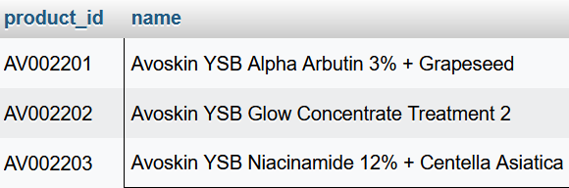

Keterangan: sematkan screenshoot seperti ini (rata tengah)

Narasi (penjelasan tentang query dan screenshoot hasil eksekusi query)

1. Template jawaban nomor 1 bisa anda gandakan sesuai jumlah soal